一、xmpp与其他通信技术的架构
1.web的架构是
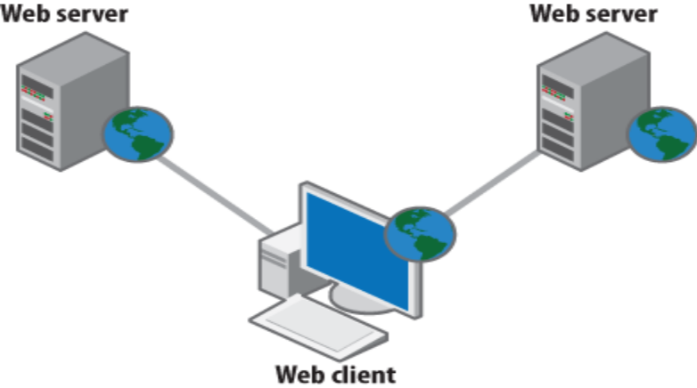
2.email的架构
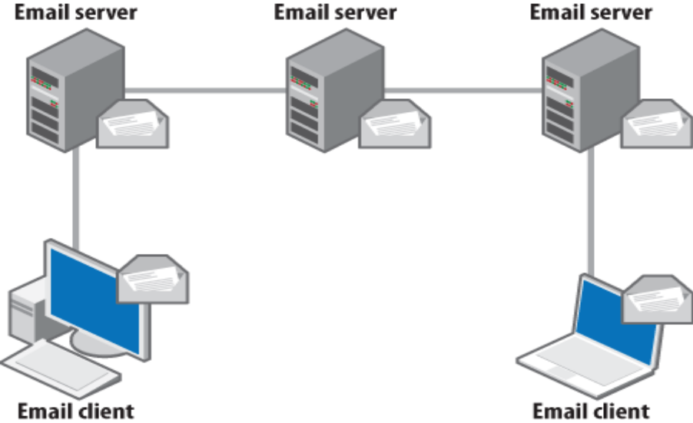
3.xmpp的架构
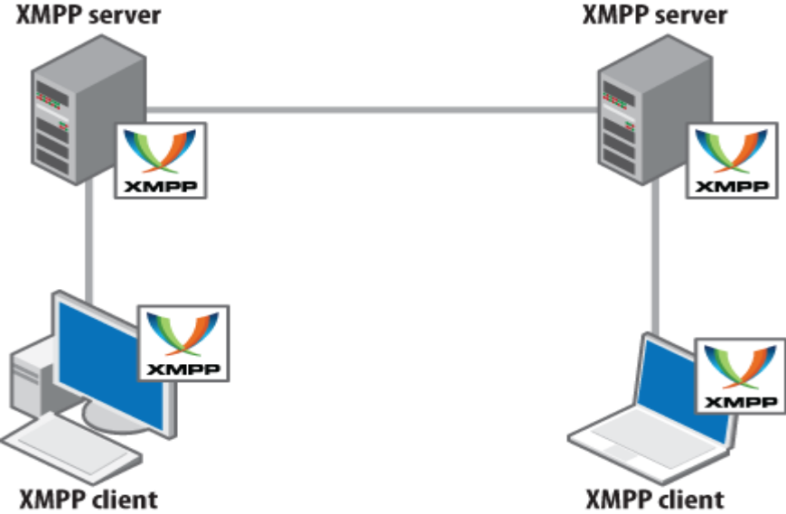
二、xmpp的地址
一个xmpp实体需要一个地址，被称为JabberID（JID）。JID就像email的地址
user@domain.tld
xmpp地址分为：
domain、user、Resources（服务器指定或自己，允许在不同客户端登录同一JID）
xmpp地址的国际化：user和domain可以使用unicode字符集
xmpp URI xmpp:user@domain
三 Streaming XML
是任何client和server之间通信、信息交换的容器。当联通的两端任何一方退出登录的时候，就发送</stream>给另外一方
四 stanzas
分为三类：<message/> <presence/> <iq/>
表示不同的交互内容
1.message
其中type属性分为5类
normal 更类似电子邮件。只是单方向的发出消息
chat 两个实体交互在一个实时的会话中
groupchat 交互在多用户的聊天室
headline 用于发送警告和提示
error 发现错误的实体将发送一个error
2 presence
发送自己的消息是否在线和是否可用到服务器。获取roster列表。当一个实体改变自己状态后，服务器推送该状态给订阅该实体的所有人
3 iq
非常像HTTP协议，IQ内只能包含一个子元素
type种类分为：
get 像HTTP的GET请求
set 像HTTP的POST和PUT请求
result 像HTTP 200 STATUS
error 相应一个实体，告知这个实体他不能够得到相应，因为他的请求不合法
五 stanzas的扩展
XML的stanza可以包含许多其他的子元素如 XHTML、RSS等
六 stanzas错误的格式
stanzas的type属性值为error。并包含一个error子元素
error子元素的type属性包括：auth, cancel, continue, modify, wait 这些定义了怎么去处理这些错误
错误的主要内容作为error元素的一个子元素中如：<item-not-found/> or<forbidden/>等

